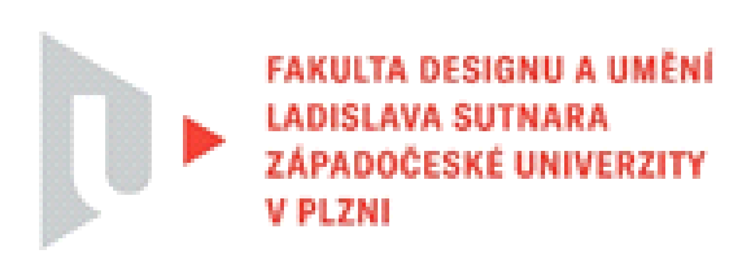

Protokol o hodnocení
kvalifikační práce
Název bakalářské práce:
Koncept dvoudveřového kupé vozidla nesoucí značku Škoda auto / VISION R

Práci předložil student: Ondrej ADAMEC

Studijní obor a specializace: Design, specializace Produktový design II

Posudek oponenta práce
Práci hodnotil: Mgr. art. Bystrík Míček
- Cíl práce
Výstup bakalárskej práce študenta Ondreja Adamca spĺňa na všetkých úrovniach komplexitu výstupu, ktorú si študent zadefinoval. Daný výstup obsahuje všetky štandardne kroky od rešerše - analýzy až po vytvorenie vlastného zadania projektu a jeho ekzekúcie v 2D, 3D forme, fyzickej makete v zmenšenej mierke až po vytvorenie všetkých potrebných prezentačných materiálov. Bakalárska práca, po analýze všetkých doložených materialov, je jasná a pochopitelná. Študent splnil cieľ svojej práce.
- Stručný komentář hodnotitele
Z dôvodu lepšieho prehľadu budem priamo reagovat na body špecifikácie projektu definované študentom, plus moje doplnenia:
- Výber témy: Považujem za zaujimavý, bohužial ekzekúcia neprináša okrem retro design stylingu a par technických štandardných prvkov, viac unikátne riešenia, akoby mohla. Bez ohľadu na názor k typu pohonu, a iné technické prvky na ktoré sa študent zameriava, produkt/projekt nerieši v svojom základe unikátnym spôsobom potreby užívateľa.
- Ekzekúcia: Pre vyššie spomenuté, sa dá na projekt pozerať, ako na retro tvarovú študiu vozidla s “rackom” na bicykel, snowboard v pozícii, ktorá je pomerne štandartná.
- Hodnotenie tvarovej štúdie: Riešenie pekne zachytáva ikonické prvky z pôvodneho vozidla značky Škoda, ktoré sú dobre rozpoznatelné. Proporcia vozidla je korektná. Celková ekzekúcia tvarovnia je, ale príliš komplikovaná, s veľkym počtom nalámaných plôch a hrán, čo spôosobuje príliš veľa deformácií a pocit rozpracovanosti. Nevýhodou tvarového riešenia, je chýbajuci väčší dôraz na prvky, ktoré definuju rozpoznatelnosť produktu na trhu a zjednodušenie zvyšných časti.
- Záver: Z pohľadu reálnej praxe designéra, sa dá povedať, že študent sa až príliš subjektívne zameral na svoje potreby, ktoré na prvý pohľad sa môžu javiť ako potreby širšej skupiny užívateľov. Tejto bakalárskej práci, chýba dotiahnutie analýzy potrieb skupiny užívateľov, ktorú si definoval sám študent. Daná analýza by mu doplnila viac vstupov a možnosti na unikátnejšiu ekzekúciu tohto zaujimáveho projektu.
- Poznámka: Chcel by som doplniť, iba jednu reakiu na názor Ondreja v teoretickej práci k téme: spaľovací motor verzus elektrický motor, vodíkovy pohon a pod. iné skryté technické parametre. Ondrej je úplne nepodstatné aký pohon dane vozidlo má, Vy ako designér sa musíte pozrieť na produkt ako celok, ktorý ma byť inovatívny. Bez ohľadu na pohon, stále to bude “iba” auto, ktoré ma rovnaké rozmery, spôsob užívania a rovnako bude zavadzať v meste, na ceste, a spôsobovať užívateľovi rovnake výhody a nevýhody ako doteraz, pokiaľ Vy ako designer s tým niečo neurobíte. Projektu by som odporučil sa viac zamerať na spomínané “racky” na športové aktivity, spomínané úložné priestory alebo ine parametre týkajuce sa voľno časových aktivít, aj napriek tomu, že úplne chápem, že hlavnou úlohou vozidla je zážitok z jazdy, čo je tiež téma, na ktorej sa dá pracovať unikátnym spósobom.
- Vyjádření o plagiátorství
Nepovažujem bakalársku prácu Ondreja Adamca za plagiát.
4. Navrhovaná známka a případný komentář
Mam osobnú dilemu, kedže je jasne z priložených materiálov, že študent sa postavil voči svojej práci velmi zodpovedne a je jasné, že sa jedná o jeho hlbokú tému aj historický. Rešerš, zámery a prístup ku ekzekúcii makety sú veľmi kvalitné. Zadefinovanie, špecifikácia projektu - ciele a ekzekúcia designu sú priemerné. Navrhujem známku veľmi dobre, alebo dobre.

Datum: 21. 5. 2023 Podpis: Mgr. art. Bystrík Míček

Tisk oboustranný

